Печатный орган МБОУ «Новоспасская СОШ»
выходит ежемесячно

Муниципальное бюджетное общеобразовательное учреждение
«Новоспасская средняя общеобразовательная школа»
Матвеевского района Оренбургской области
«В единстве - наша сила»

«АЛЫЕ ПАРУСА »

Апрель, 2012 г.



12 апреля ежегодно страна отмечает День космонавтики.
В школе прошли интересные классные часы, конкурс сочинений « Знаете, каким он парнем был», викторины и спортивные мероприятия…

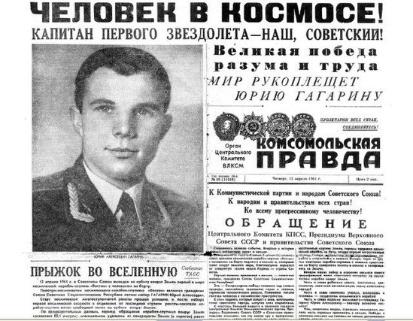



Детство  – это самое важное и самое потрясающее время в жизни человека.
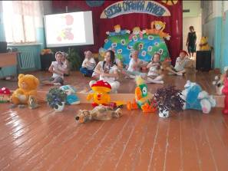

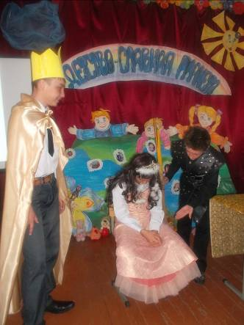

17 апреля в стенах нашей школы проходил смотр художественной самодеятельности среди школ района.
Все наши учащиеся приняли самое активное участие в этом мероприятии. Мы выступали
в различных жанрах, показывали танцы, сценки, песни, частушки,
читали смешные монологи и стихи. В течение всей программы мы показывали презентацию о жизни нашей школы. А сцену оформляли
в виде «планеты счастливого детства». Наше выступление
всем присутствующим очень понравилось, и. конечно же, оставило в каждом из нас заряд положительных эмоций!

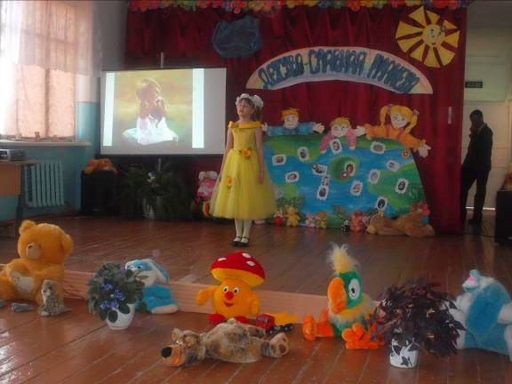

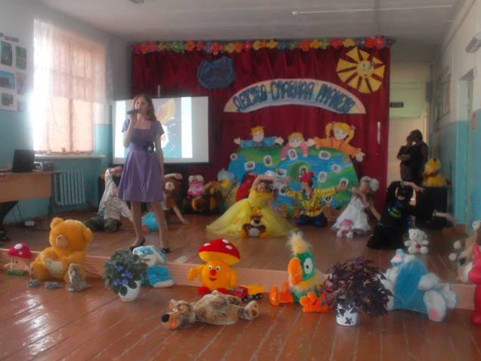

Трудовой опять «десант»-
В школе раздается
И откуда столько пыли
В классе набирается?

Все старшие классы справились на оценку «5»
Кириллов А..

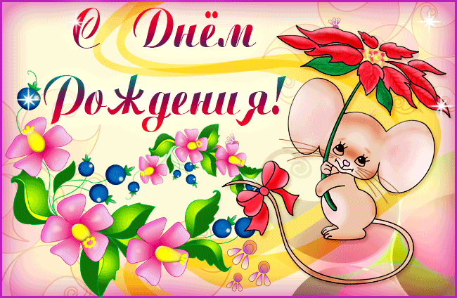

Желаем, чтоб счастье тебе улыбнулось,
И жизнь проходила легко,
И только хорошее встречалось,
Плохое ушло навсегда далеко.

2 апреля - Миронов Алексей
25 апреля – Манаев Максим

Совет ДШО

